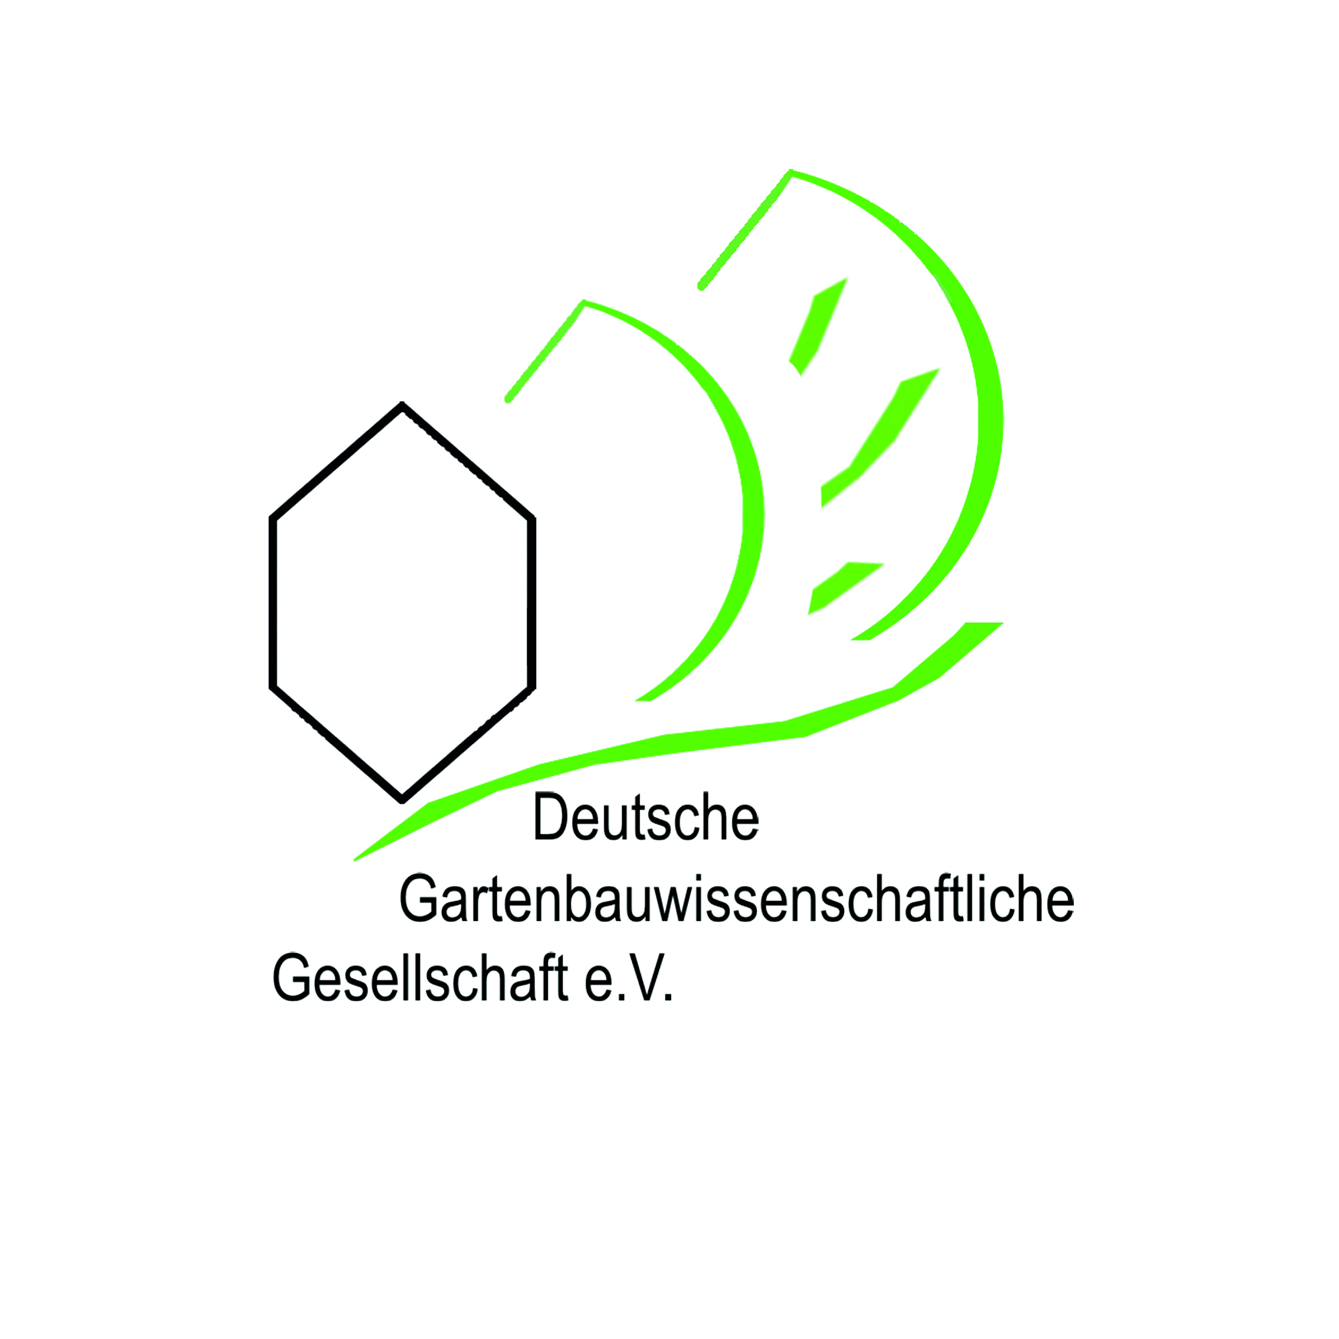
TASPO Stiftung e.V.
c/o Deutsche Gartenbauwissenschaftliche
Gesellschaft (DGG) e.V.
Frau Nadja Förster
E-Mail: jungewissenschaft@dgg-online.org
www.dgg-online.org

BEWERBUNG UM DEN NACHWUCHSPREIS „Junge Wissenschaft“
(insgesamt bis zu 5.000 EURO AUS DEN MITTELN DER TASPO STIFTUNG)

1. | Bewerber und Projekt (Nachwuchswissenschaftler/in wie insbesondere Studierende, Doktorand/in u.ä.):
1.1. | Bewerber (Name, Vorname, Titel):
 | Dienstliche Adresse:
 | Telefon: |  |  |  |  | Telefax:
 | E-Mail:
 | Funktion des Antragstellers:
1.2. | Thema:
1.3. | Voraussichtliche Dauer des Projektes:
 | von: |  |  |  |  | bis:
1.4. | Das Projekt ist ein |  |  |  | Eigenständiges Vorhaben |  |  |  | Teil eines Vorhabens

1.4.1. | Kurze Beschreibung des Gesamtprojektes (ca. 1 DIN A4-Seite):
 | Dateiname:
1.4.2. | Beschreibung der Projektarbeit, in die die Fördermittel fließen sollen (ca. 3 DIN A4-Seiten.  Bitte gehen Sie dabei auf die Problemstellung, Arbeitshypothese bzw. Zielsetzung Ihrer  Untersuchungen ein sowie auf Material, Methoden und Zeitplanung.
 | Dateiname:
1.4.3. | Erwartete praxiverwertbare Ergebnisse:
 | Dateiname:
1.4.4. | Bedeutung der Ergebnisse für den Gartenbau. Was ist der innovative Ansatz?
 | Dateiname:
1.4.5. | Eigene Vorarbeiten (ca. ½-1 DIN A4-Seite):
 | Dateiname:
1.4.6. | Beantragte Mittel:

2. | Veröffentlichung der Ergebnisse
2.1. | Geplanter Zeitraum:
3. | Bankverbindung:
 | Kontonummer:
 | Geldinstitut:
 | BLZ:
4. | Erklärung
Hiermit erkläre ich, dass die Förderung der TASPO Stiftung ausschließlich für das oben beschriebene
Vorhaben verwendet wird.
 | Ort, Datum: |  | Signatur:

